关于队列编程的问题：
- exe打开并初始化队列后，输入9无法实现遍历队列功能，而是跳转到了0（退出操作功能），我思考了很久无法理解（效果图如下）
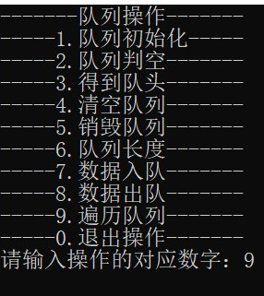
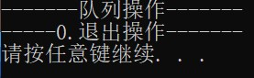

- 入队功能界面，会有一个询问入队数据类型的函数调用，在这当中三种数据类型均可以实现入队，但是选择2.float类型入队时却提示非法输入并要求重新输入，此时按照float类型数据入队思路进行，输入浮点型数据后，并通过出队操作可以发现出队数据即为刚输入的浮点型数据，这里我也思考了很久，没能找到原因（T^T）
